Import XML soupisky dokladů v IS KP14+

Číslo vydání: | 2
Datum vydání: | 13. 1. 2017
Počet stran | 26

Obsah
1 Úvod 3
2 Obecně o importu 4
3 Možnosti vytvoření importního XML 5
3.1 Vytvoření XML pomocí předpřipraveného XLSX 5
3.1.1 Zadání dat do XLSX 6
3.2 Vytvoření XML vybranými nástroji uživatele 11
3.2.1 Schéma pro validace 11
3.2.2 Definice datového obsahu 11
4 Import předpřipraveného XML souboru 15
4.1 Připojení XML souboru 15
4.2 Import XML souboru 16
4.3 Fyzická kontrola dat a doplnění 17
5 Smazání naimportovaných záznamů 19
6 Příklady plnění 20
6.1 SD-1 Účetní/daňové doklady 20
6.2 SD-2 Lidské zdroje 22
6.3 SD-3 Cestovní náhrady 23
6.4 Soupiska příjmů 24
7 Přílohy 26

Úvod
Příjemce musí v IS KP14+, na žádosti o platbu, vyplnit dílčí soupisky dokladů/záložky
(SD-1 Účetní/daňové doklady, SD-2 Lidské zdroje, SD-3 Cestovní náhrady, Soupiska příjmů). Na těchto dílčích soupiskách/záložkách zadává příjemce jednotlivé záznamy a pro každý ze záznamů vyplňuje několik údajů. V případě nutnosti zadat do IS KP14+ velký rozsah dat, nemusí být ruční zadávání jednotlivých hodnot přímo v IS KP14+ efektivní. Z tohoto důvodu je na žádosti o platbu v IS KP14+ zapracována funkcionalita uživatelského importu souboru ve formátu XML (popis blíže viz dále).

Obecně o importu
- Tokem dat je jednostranný jednorázový import souboru do IS KP14+.
- Dohrávaný soubor je ve formátu XML (bližší popis viz kapitola 3 a dále).
- Záznamy/Doklady jsou v souboru ve stromové struktuře.
V importním souboru ve formátu XML jsou obsaženy záznamy pro jednotlivé řádky soupisky. Každý jednotlivý řádek soupisky (např. faktura) je v XML prezentován pod jedinečným kódem (atribut <ID_EXT>). Pod tímto jedinečným kódem jsou přiřazeny další povinné atributy pro konkrétní řádek (např. částky, datum úhrady, dodavatel).
AKTUÁLNĚ JE GARANTOVÁN ÚSPĚŠNÝ IMPORT XML O MAXIMÁLNĚ 500 ZÁZNAMECH. V případě nutnosti importu více záznamů, je nutné naimportovat několik XML (každý o maximálně 500 záznamech).
Pro každé jedinečné <ID_EXT> zakládá aplikace záznam na soupisce dokladů.
Každý záznam musí mít tedy v rámci importního souboru své jedinečné <ID_EXT>.
Navíc <ID_EXT> musí být jedinečné i napříč dílčími soupiskami v rámci jedné žádosti o platbu (tzn. např. na SD-1 a SD-2 se nesmí vyskytovat stejné <ID_EXT>, a to ani v případě, že jsou dílčí soupisky importovány v samostatných XML souborech).
Je doporučeno označovat záznamy <ID_EXT> na SD-1 vzestupně od 100001, 100002, 100003 a dále. Na SD-2 postupujte shodně, ale od čísla 20001 a na SD-3 začínejte záznamem 300001. Na příjmech lze začít například od čísla P001.
V případě nedodržení jedinečnosti <ID_EXT> nedojde k založení záznamu či dojde k založení pouze jednoho ze záznamů či přepisu již existujícího záznamu!!!
V rámci jednotlivých řádků soupisky figurují provazby na další datové oblasti aplikace IS KP14+ (minimálně subjekty, veřejné zakázky a položky rozpočtu). Vazby, kterých se to týká, jsou v datové větě níže podbarveny modře. Systém se pokusí pomocí kódu příslušnou vazbu na jinou datovou oblast vyhledat a doplnit. Pokud vyhledání nebude úspěšné, tak vazbu nedoplní (nicméně záznam založí a neodmítne import). Kvůli provázanosti je nutné vyplňovat záznamy v přesně stanovené formě (přesný formát IČ, formát kódu položky rozpočtu, pořadové číslo veřejné zakázky). Přenos těchto vazeb na ostatní datové oblasti nelze obecně garantovat.
Import dat lze provádět opakovaně. Systém vždy hledá v importovaném XML atribut <ID_EXT>. Pokud byl již dříve (v dřívější dávce) importován <ID_EXT> se stejnou hodnotou, bude záznam v IS KP14+ přepsán. Veškerá dřívější data pro dané ID_EXT budou smazána. Pokud je tedy nutné změnit pro konkrétní ID_EXT např. pouze jednu hodnotu (např. částku), je nutné poslat všechny hodnoty pro daný doklad (tedy i ty, pro které není záměrem měnit hodnotu), event. hodnotu změnit ručně přímo v aplikaci IS KP14+.
Pokud ještě nebylo <ID_EXT> do IS KP14+ zasláno, založí se nový záznam na odpovídající dílčí soupisce dokladů.

Možnosti vytvoření importního XML
Importní XML soubor si může připravit jak uživatel bez znalosti tvorby XML (viz kapitola 3.1) nebo uživatel se znalostí tvorby XML (viz kapitola 3.2).

Vytvoření XML pomocí předpřipraveného XLSX
Jednou z možností tvorby XML souborů je jejich export z programu Microsoft Excel.
Pro ilustraci postupu byl v dalších kapitolách použit kancelářský balík Microsoft Office 2010, s drobnými obměnami však lze postupovat stejně i v ostatních používaných verzích. Další podrobnosti obsahuje nápověda produktu Microsoft Excel.
Před započetím prací je nutné mít v Excelu zobrazenu kartu Vývojář (lze zapnout v nabídce Soubor – Možnosti – Přizpůsobit pás karet).
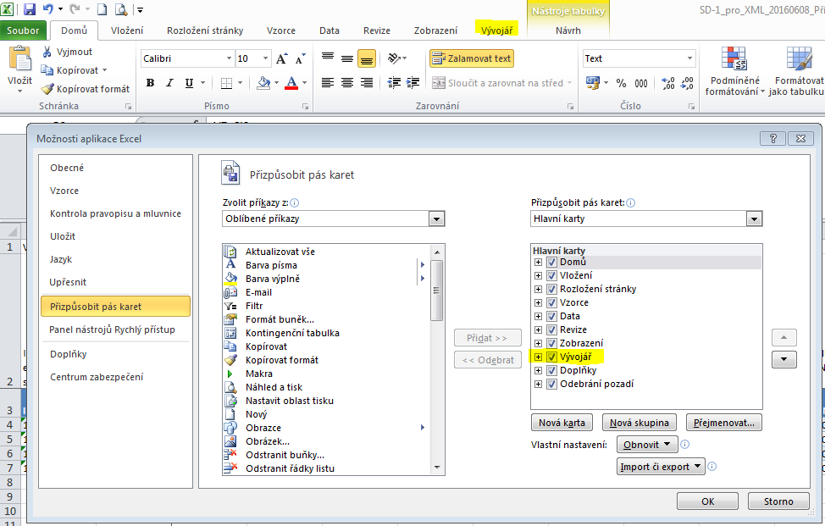

Zadání dat do XLSX
Uživatel si otevře relevantní soubor (příloha tohoto návodu) předpřipravený ŘO OPZ ve formátu vhodném pro následný export do XML:
- pro účely naplnění SD-1 soubor SD-1_pro_XML_20170113_K_vyplnění.xlsx,
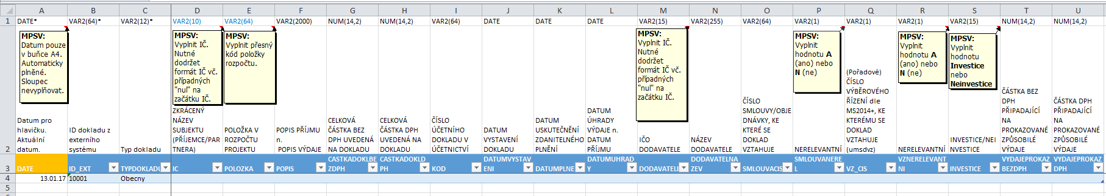

- pro účely naplnění SD-2 soubor SD-2_pro_XML_20170113_K_vyplnění.xlsx,
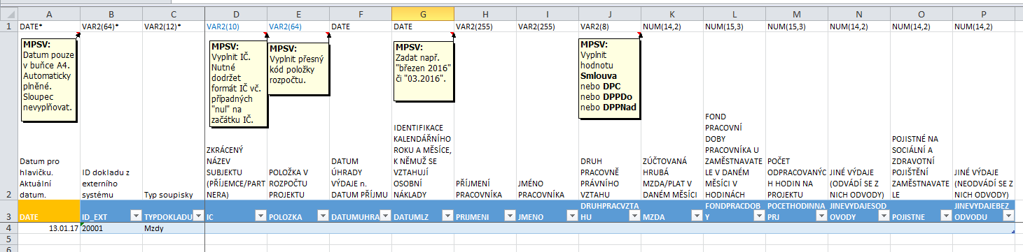

- pro účely naplnění SD-3 soubor SD-3_pro_XML_20170113_K_vyplnění.xlsx,
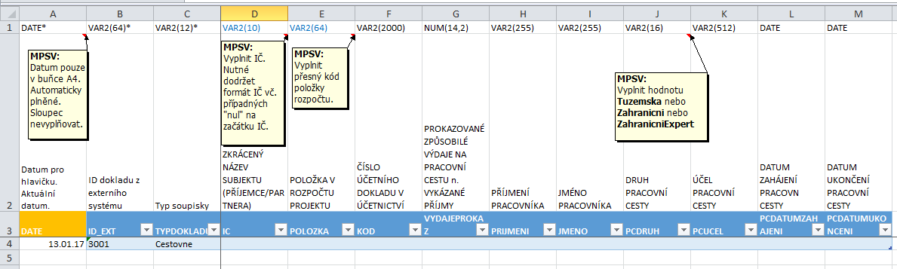

- pro účely naplnění Soupiska příjmů soubor SD-Prijmy_pro_XML_20170113_K_vyplnění.xlsx.
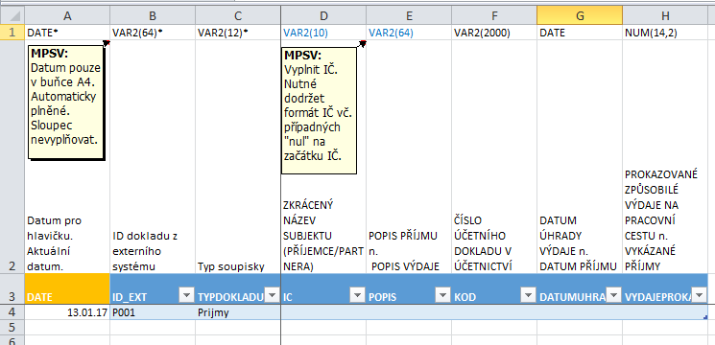

Vzorové příklady vyplnění XLSX
Pro názornost si lze prohlédnout (případně využít) předpřipravený XLSX se vzorovými daty (příloha tohoto návodu) ŘO OPZ:
- ukázka naplnění SD-1 soubor SD-1_pro_XML_20170113_Příklad.xlsx,
- ukázka naplnění SD-2 soubor SD-2_pro_XML_20170113_Příklad.xlsx,
- ukázka naplnění SD-3 soubor SD-3_pro_XML_20170113_Příklad.xlsx,
- ukázka naplnění Soupiska příjmů soubor SD-Prijmy_pro_XML_20170113_Příklad.xlsx.

Uživatel zadává data vždy od buňky „B4“ a to:
- buď ručním plněním,
- nebo kopírováním z jiného umístění (předpokladem je, že má potřebná data v jiném souboru).
Vždy je však nutné zajistit, aby buňky ve sloupci „B“ byly plněny postupně (tedy B4, B5, B6, B7, B8 …). Buňky nesmí být vyplňovány nespojitě (tedy např. B4, B6, B7, B5, B8 …). Při správném vyplnění buněk ve sloupci „A“ se daný řádek podbarví (střídavě tmavě a světle). Názorně viz následující obrázky.
SPRÁVNĚ (střídavé podbarvení) ŠPATNĚ (nepodbarvené řádky)
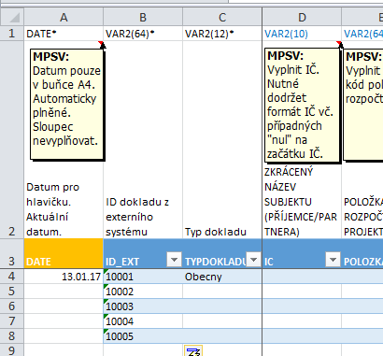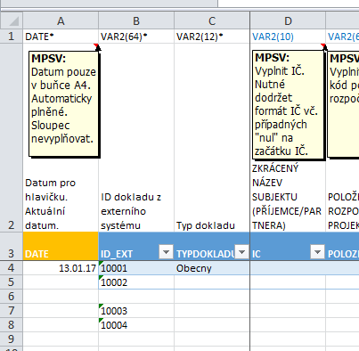

Vysvětlení řádků v souboru:
- 1. řádek: požadavky na formát dat pro XML (viz též kapitola 3.2.2),
- 2. řádek: názvy polí zobrazované v IS KP14+ na dílčích soupiskách dokladů (vyjma sloupců A, B a C),
- 3. řádek: technický název pro XML (viz též kapitola 3.2.2).
- 4. a další řádky: určeny pro uživatelské zadání dat.

Vysvětlení některých sloupců v souboru:
- Sloupec A (DATE): Pomocný sloupec, který uživatel needituje. Automaticky se v buňce A4 plní aktuální datum. Hodnota nezbytná pro korektně generovaný XML soubor.
- Sloupec B (ID_EXT): uživatel musí vyplnit jedinečnou hodnotu pro konkrétní doklad. Žádný jiný řádek nesmí mít stejné ID_EXT.
- Sloupec C (TYPDOKLADU) musí uživatel vyplnit přesně hodnotu:
  - Obecny pro doklad spadající pod SD-1 Účetní/daňové doklady,
  - Mzdy pro doklad spadající pod SD-2 Lidské zdroje,
  - Cestovne pro doklad spadající pod SD-3 Cestovní náhrady,
  - Prijmy pro doklad spadající pod Soupisku příjmů.
Po vyplnění veškerých požadovaných dat na listu (vzorové příklady viz výše), je možné provést export dílčí soupisky do XML souboru. Uživatel vstoupí na kartu VÝVOJÁŘ a stiskne tlačítko EXPORT. Excel otevře okno s volbou pro uložení souboru. Uživatel si vybere požadovaný adresář pro uložení, pojmenuje vhodně soubor (pro snadnou budoucí identifikaci) a stiskne tlačítko EXPORTOVAT. XML soubor uživatel následně nalezne ve zvoleném adresáři (vzorové příklady XML souborů viz kapitola 6).
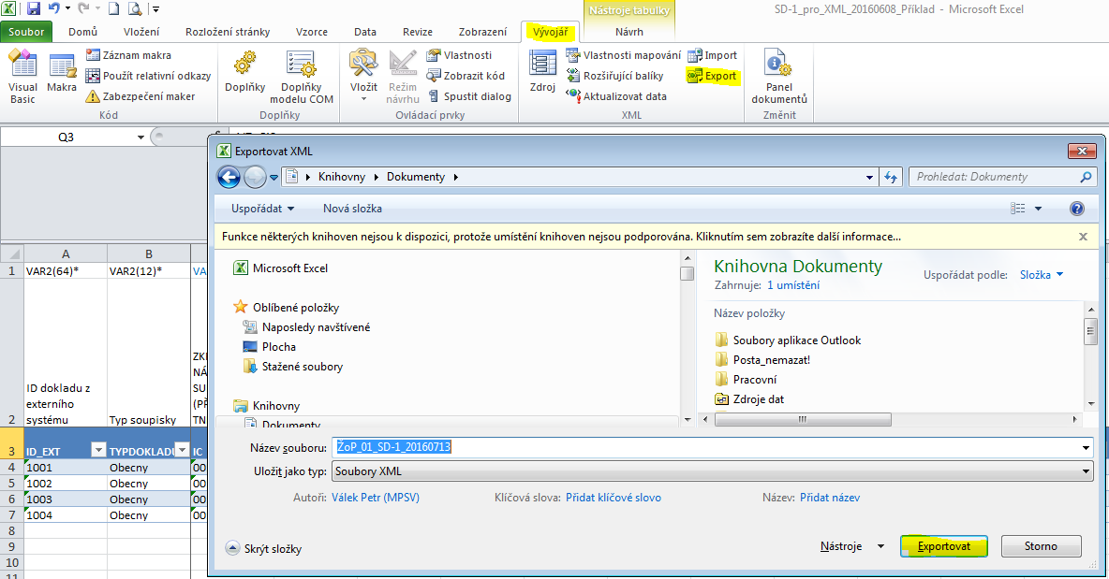
Pro každou dílčí soupisku (pokud jich bude uživatel importovat více) je nutné opakovat postup v této kapitole. Tedy pokud uživatel plánuje import všech čtyř dílčích soupisek (SD-1, SD-2, SD-3, Soupiska příjmů), musí postup provést čtyřikrát.
Po úspěšném exportu soupisky do XML souboru následuje import tohoto souboru do IS KP14+, což je popsáno v kapitole 4).

Vytvoření XML vybranými nástroji uživatele
Uživatel si může importní soubor ve formátu XML připravit i jiným způsobem, než uvedeným v kapitole 3.1. Definice datového obsahu je popsána v kapitole 3.2.2.

Schéma pro validace
http://ms14xsd.mssf.cz/ImportXML/SoupiskaDoklad/v_x.x/MS14-SoupiskaDoklad_Import.xsd
kde „x“-ka nahrazují číselný kód příslušné verze schématu.
Příklad aktuální šablony: https://ms14xsd.mssf.cz/ImportXML/SoupiskaDoklad/v_1.3/MS14-SoupiskaDoklad_Import.xsd.

Definice datového obsahu
Legenda:
První sloupec datového bloku – název elementu v souboru XML
Druhý sloupec datového bloku – slovní popis atributu (zpravidla viditelný v IS KP14+)
Třetí sloupec datového bloku – datový typ
- VAR2 – formát - textové pole
- NUM – formát - číselné pole
- DATE – formát - datum XS:DATETIME; YYYY-MM-DDThh:mm:ss
- * – označení - povinný atribut
Modré podbarvení značí provázánost na další datovou oblast aplikace IS KP14+ (viz kap. 2).
Kořenovým záznamem je <SoupiskaDoklad> Soupiska dokladů.
Následují atributy pod kořenovým záznamem.
Zeleně vždy uvedeno, pro kterou dílčí soupisku je daný atribut relevantní.

Obecny/Mzdy/Cestovne/Prijmy
<ID_EXT> Primární klíč; unikátní identifikace záznamu dle příjemce VAR2(64)*

Obecny/Mzdy/Cestovne/Prijmy
<TYPDOKLADU> Typ dokladu – výčet hodnot: VAR2(12)*
„Prijmy“ - pro Soupisku příjmů
„Obecny“ - pro Účetní/daňové doklady
„Mzdy“ - pro Lidské zdroje
„Cestovne“ - pro Cestovní náhrady

Obecny/Mzdy/Cestovne/Prijmy
<IC> IČ subjektu projektu (příjemce/partnera) VAR2(10)

Obecny/Mzdy/Cestovne
<POLOZKA> Kód položky kapitoly rozpočtu projektu dle IS KP14+ VAR2(64)

Obecny/Prijmy
<POPIS> Popis výdaje/příjmu VAR2(2000)

Obecny
<CASTKADOKLBEZDPH> Celková částka bez DPH uvedená na dokladu NUM(14,2)

Obecny
<CASTKADOKLDPH> Celková částka DPH uvedená na dokladu NUM(14,2)

Obecny/Cestovne/Prijmy
<KOD> Číslo účetního dokladu v účetnictví VAR2(64)

Obecny
<DATUMVYSTAVENI> Datum vystavení dokladu DATE

Obecny
<DATUMPLNENI> Datum uskutečnění zdanitelného plnění DATE

Obecny/Mzdy/Prijmy
<DATUMUHRADY> Datum úhrady výdaje/ datum příjmu DATE

Obecny
<DODAVATELICO> IČ dodavatele VAR2(15)

Obecny
<DODAVATELNAZEV> Název dodavatele VAR2(255)

Obecny
<SMLOUVACISLO> Číslo smlouvy/objednávky, ke které se doklad vztahuje VAR2(64)

Obecny
<SMLOUVANEREL> V případě, že neexistuje smlouva s dodavatelem vyplnit „A“
VAR2(1)
Obecny
<VZ_CIS> Pořadové číslo veřejné zakázky dle IS KP14+, ke kterému se doklad vztahuje VAR2(30)

Obecny
<VZNERELEVANTNI> V případě, že neexistuje výběrové řízení, vyplnit „A“ VAR2(1)

Obecny
<INVESTICE> Výběr z hodnot: „Investice“ / „Neinvestice“ VAR2(15)

Obecny
<VYDAJEPROKAZBEZDPH> Částka bez DPH připadající na Prokazované způsobilé výdaje NUM(14,2)

Obecny
<VYDAJEPROKAZDPH> Částka DPH připadající na Prokazované způsobilé výdaje NUM(14,2)

Cestovne/Prijmy
<VYDAJEPROKAZ> Prokazované způsobilé výdaje na pracovní cestu (pro <TYPDOKLADU> =“Cestovne“)/Vykázané příjmy (pro <TYPDOKLADU>=“Prijmy“); NUM(14,2)

Mzdy
<DATUMLZ> Identifikace kalendářního roku a měsíce, k němuž se osobní náklady vztahují DATE

Mzdy/Cestovne
<PRIJMENI> Příjmení pracovníka VAR2(255)

Mzdy/Cestovne
<JMENO> Jméno pracovníka VAR2(255)

Mzdy
<DRUHPRACVZTAHU> Druh pracovně právního vztahu – výběr z hodnot: VAR2(8)
„Smlouva“ – pro Pracovní smlouva
„DPC“ – pro Dohoda o pracovní činnosti
„DPPDo“ – pro Dohoda o provedení práce do 10 tis. Kč vč. měsíčně
„DPPNad“ – pro Dohoda o provedení práce nad 10 tis. Kč měsíčně

Mzdy
<MZDA> Zúčtovaná hrubá mzda/plat v daném měsíci NUM(14,2)

Mzdy
<FONDPRACDOBY> Fond pracovní doby pracovníka u zaměstnavatele v daném měsíci v hodinách NUM(15,3)

Mzdy
<POCETHODINNAPRJ> Počet odpracovaných hodin na projektu NUM(15,3)

Mzdy
<JINEVYDAJESODVODY> Jiné výdaje (odvádí se z nich odvody) NUM(14,2)

Mzdy
<POJISTNE> Pojistné na sociální a zdravotní pojištění zaměstnavatele NUM(14,2)

Mzdy
<JINEVYDAJEBEZODVODU> Jiné výdaje (neodvádí se z nich odvody na sociální a zdravotní pojištění) NUM(14,2)

Cestovne
<PCUCEL> Účel pracovní cesty VAR2(512)

Cestovne
<PCDATUMUKONCENI> Datum ukončení pracovní cesty DATE

Cestovne
<PCDRUH> Druh pracovní cesty – výběr z hodnot: VAR2(16)
„Tuzemska“ – pro Tuzemská
„Zahranicni“ – pro Zahraniční
„ZahranicniExpert“ – pro Zahraniční expert

Cestovne
<PCDATUMZAHAJENI> Datum zahájení pracovní cesty DATE

Import předpřipraveného XML souboru
Import předpřipraveného souboru (příprava souboru je popsána v kapitole 3) ve formátu XML se provádí v IS KP14+, na žádosti o platbu, záložce Souhrnná soupiska.
Před importem předpřipraveného souboru ve formátu XML je vždy nezbytné na záložce SOUHRNNÁ SOUPISKA vyplnit pole EVIDENČNÍ ČÍSLO/OZNAČENÍ SOUPISKY a stisknout tlačítko ULOŽIT.
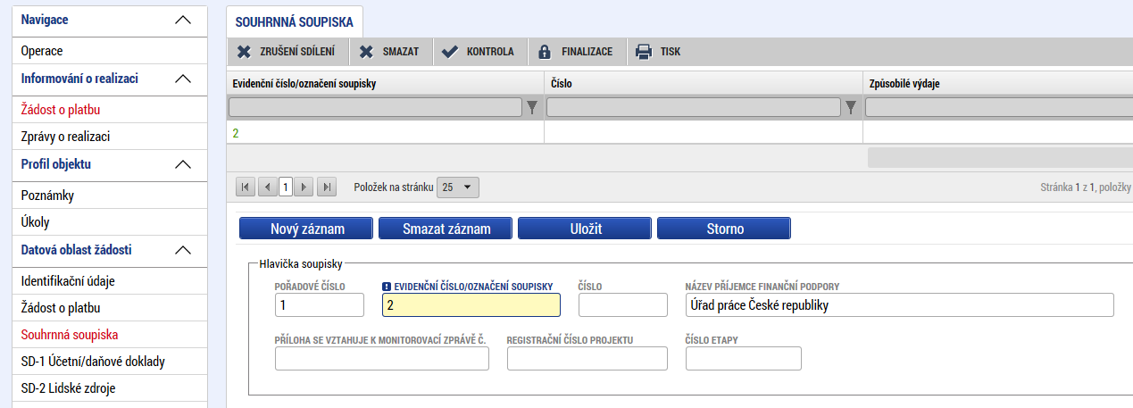

Připojení XML souboru
Uživatel vloží předpřipravený soubor stiskem tlačítka PŘIPOJIT.
Při prvním připojení XML souboru je pole IMPORTNÍ XML SOUBOR prázdné a po stisku tlačítka PŘIPOJIT se zobrazí správce souborů lokálního počítače. Uživatel vybere/vyhledá jím předpřipravený XML soubor.
Při druhém a dalším připojení XML souboru se v poli IMPORTNÍ XML SOUBOR zobrazuje název souboru, který byl připojován v předchozím nahrávání. Uživatel tuto skutečnost ignoruje a stiskne tlačítko SOUBOR. Systém zobrazí dvě malá tlačítka OTEVŘÍT a PŘIPOJIT. Uživatel stiskne malé tlačítko PŘIPOJIT. Systém zobrazí správce souborů lokálního počítače. Uživatel vybere/vyhledá jím předpřipravený XML soubor. Název souboru z předchozího importu bude přepsán nově připojeným souborem.
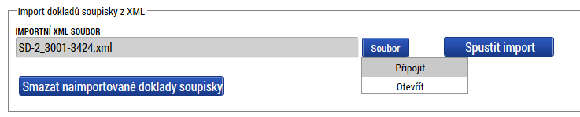
Po dobu nahrávání se v poli „Importní XML soubor“ zobrazuje text „Probíhá nahrávání …“
Cca do minuty se v poli „Importní XML soubor“ zobrazí název nahraného souboru.
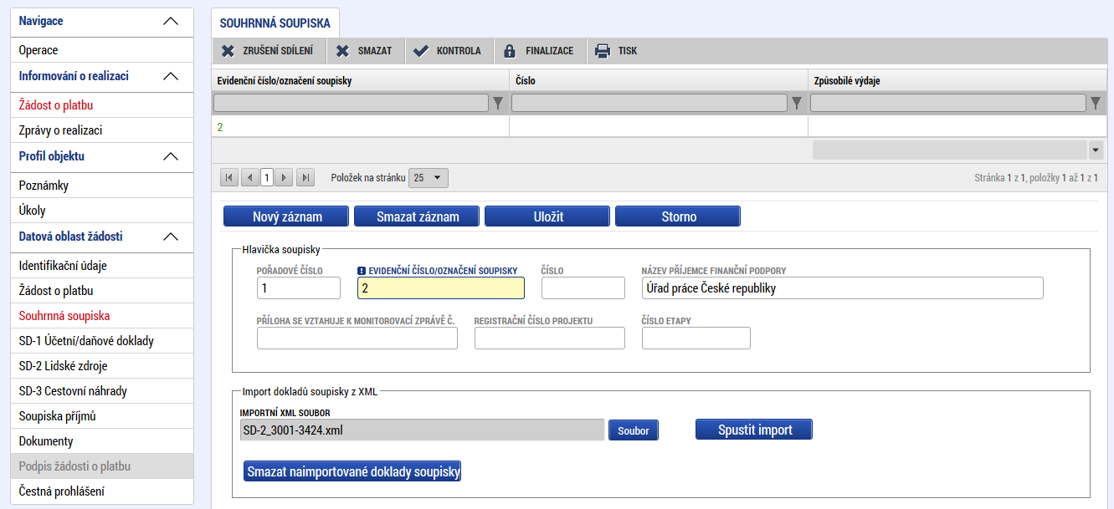
Samotným připojením souboru ještě nedochází k rozehrání dat z XML souboru do konkrétních polí dílčí soupisky dokladů. Je nutné provést postup dle kapitoly 4.2.
PŘIPOJOVÁNÍ DALŠÍHO SOUBORU PROVÁDĚJTE AŽ TEHDY, KDYŽ MÁTE OVĚŘENO, ŽE DATA Z PŘEDCHOZÍHO IMPORTU JSOU JIŽ NAIMPORTOVÁNA NA RELEVANTNÍ DÍLČÍ SOUPISKU!!!

Import XML souboru
Po úspěšném připojení XML souboru (dle kapitoly 4.1) musí dát uživatel pokyn k rozehrání dat z XML souboru na dílčí soupisky dokladů pomocí tlačítka SPUSTIT IMPORT.
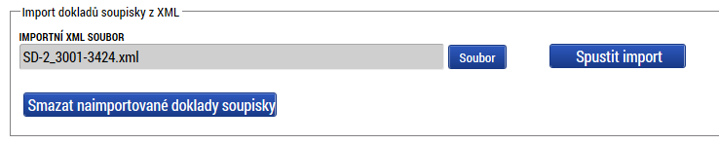
Po stisku tlačítka, a pokud je soubor validní (splňuje podmínky pro import), systém zobrazí informaci o spuštění importu.
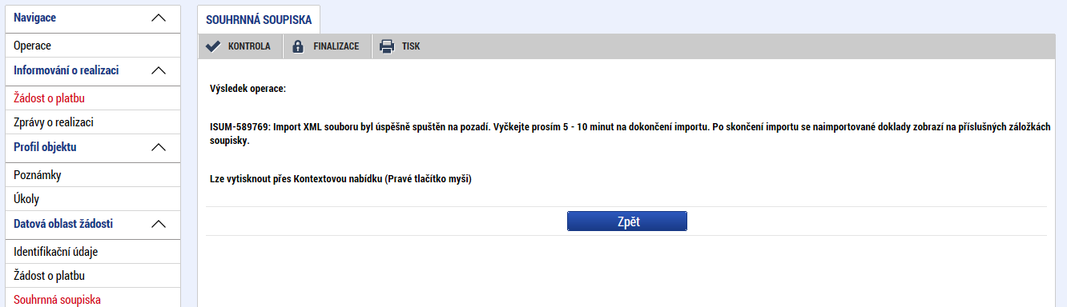
Do cca 10 minut by se na relevantní dílčí soupisce měla objevit data z importovaného XML souboru.
V případě, že soubor není validní (nesplňuje podmínky pro import), se zobrazí červené chybové hlášení. Systém nedohrál žádná data. Uživatel musí provést úpravu XML souboru (dle kapitoly 3) a znovu provést připojení opraveného XML souboru (dle kapitoly 4.1) a import (dle kapitoly 4.2).
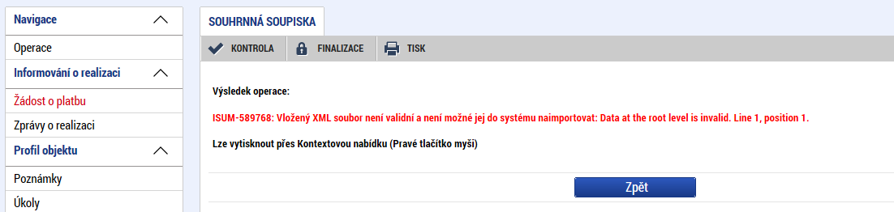

Fyzická kontrola dat a doplnění
Po importu každého XML souboru by měl uživatel provést vizuální kontrolu naimportovaných dat v IS KP14+ na relevantních dílčích soupiskách.
V případě, že z jakéhokoliv důvodu nejsou některá povinná pole naplněna, je nezbytné provést jejich ruční doplnění (event. provést úpravu importního XML souboru a provést opětovný import).
Uživatel může i založit zcela nové záznamy. Tedy část záznamů může být importována a část založena ručně.

Smazání naimportovaných záznamů
Pokud je nutné z jakéhokoli důvodu provést smazání dříve naimportovaných záznamů, vstoupí uživatel na záložku SOUHRNNÁ SOUPISKA a stiskne tlačítko SMAZAT NAIMPORTOVANÉ DOKLADY SOUPISKY. Tímto dojde ke smazání všech naimportovaných dokladů ze všech naimportovaných XML souborů.
Systém vyzve uživatele k potvrzení záměru se smazáním naimportovaných záznamů. Pokud uživatel skutečně požaduje smazání naimportovaných záznamu, stiskne tlačítko OK.
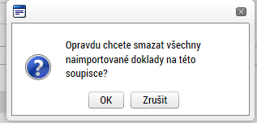

Příklady plnění
V následujících čtyřech kapitolách jsou uvedeny příklady importních XML souborů pro každou ze čtyř dílčích soupisek. V případě potřeby mohou být všechny čtyři dílčí soupisky součástí jednoho XML, a tedy může být proveden pouze import jednoho XML.

SD-1 Účetní/daňové doklady
Ukázka XML viz též soubor SD-1_ 20170113_Příklad.xml.

<?xml version="1.0" encoding="UTF-8" standalone="yes"?>
<ns1:IMPORT xmlns:ns1="http://ms14xsd.mssf.cz/ImportXML/SoupiskaDoklad/v_1.3" xmlns:xsi="http://www.w3.org/2001/XMLSchema-instance" DATE="2017-01-13T00:00:00.000">
<ns1:SoupiskaDoklad>
<ns1:ID_EXT>10001</ns1:ID_EXT>
<ns1:TYPDOKLADU>Obecny</ns1:TYPDOKLADU>
<ns1:IC>66003008</ns1:IC>
<ns1:POLOZKA>1.1.4</ns1:POLOZKA>
<ns1:POPIS>Text</ns1:POPIS>
<ns1:CASTKADOKLBEZDPH>1000</ns1:CASTKADOKLBEZDPH>
<ns1:CASTKADOKLDPH>200</ns1:CASTKADOKLDPH>
<ns1:KOD>1001-1</ns1:KOD>
<ns1:DATUMVYSTAVENI>2016-01-01T00:00:00.000</ns1:DATUMVYSTAVENI>
<ns1:DATUMPLNENI>2016-01-02T00:00:00.000</ns1:DATUMPLNENI>
<ns1:DATUMUHRADY>2016-01-03T00:00:00.000</ns1:DATUMUHRADY>
<ns1:DODAVATELICO>12345678</ns1:DODAVATELICO>
<ns1:DODAVATELNAZEV>Dodavatel1</ns1:DODAVATELNAZEV>
<ns1:SMLOUVACISLO>01-2016</ns1:SMLOUVACISLO>
<ns1:SMLOUVANEREL>N</ns1:SMLOUVANEREL>
<ns1:VZ_CIS>1</ns1:VZ_CIS>
<ns1:VZNERELEVANTNI>N</ns1:VZNERELEVANTNI>
<ns1:INVESTICE>Neinvestice</ns1:INVESTICE>
<ns1:VYDAJEPROKAZBEZDPH>999</ns1:VYDAJEPROKAZBEZDPH>
<ns1:VYDAJEPROKAZDPH>199</ns1:VYDAJEPROKAZDPH>
</ns1:SoupiskaDoklad>
<ns1:SoupiskaDoklad>
<ns1:ID_EXT>10002</ns1:ID_EXT>
<ns1:TYPDOKLADU>Obecny</ns1:TYPDOKLADU>
<ns1:IC>66003008</ns1:IC>
<ns1:POLOZKA>1.1.4</ns1:POLOZKA>
<ns1:POPIS>Text</ns1:POPIS>
<ns1:CASTKADOKLBEZDPH>10000</ns1:CASTKADOKLBEZDPH>
<ns1:CASTKADOKLDPH>2000</ns1:CASTKADOKLDPH>
<ns1:KOD>1002-2</ns1:KOD>
<ns1:DATUMVYSTAVENI>2016-02-02T00:00:00.000</ns1:DATUMVYSTAVENI>
<ns1:DATUMPLNENI>2016-02-03T00:00:00.000</ns1:DATUMPLNENI>
<ns1:DATUMUHRADY>2016-02-04T00:00:00.000</ns1:DATUMUHRADY>
<ns1:DODAVATELICO>23456789</ns1:DODAVATELICO>
<ns1:DODAVATELNAZEV>Dodavatel2</ns1:DODAVATELNAZEV>
<ns1:SMLOUVANEREL>A</ns1:SMLOUVANEREL>
<ns1:VZNERELEVANTNI>A</ns1:VZNERELEVANTNI>
<ns1:INVESTICE>Investice</ns1:INVESTICE>
<ns1:VYDAJEPROKAZBEZDPH>9999</ns1:VYDAJEPROKAZBEZDPH>
<ns1:VYDAJEPROKAZDPH>1999</ns1:VYDAJEPROKAZDPH>
</ns1:SoupiskaDoklad>
<ns1:SoupiskaDoklad>
<ns1:ID_EXT>10003</ns1:ID_EXT>
<ns1:TYPDOKLADU>Obecny</ns1:TYPDOKLADU>
<ns1:IC>66003008</ns1:IC>
<ns1:POLOZKA>1.1.4</ns1:POLOZKA>
<ns1:POPIS>Text</ns1:POPIS>
<ns1:CASTKADOKLBEZDPH>1000</ns1:CASTKADOKLBEZDPH>
<ns1:CASTKADOKLDPH>200</ns1:CASTKADOKLDPH>
<ns1:KOD>1003-3</ns1:KOD>
<ns1:DATUMVYSTAVENI>2016-01-01T00:00:00.000</ns1:DATUMVYSTAVENI>
<ns1:DATUMPLNENI>2016-01-02T00:00:00.000</ns1:DATUMPLNENI>
<ns1:DATUMUHRADY>2016-01-03T00:00:00.000</ns1:DATUMUHRADY>
<ns1:DODAVATELICO>12345678</ns1:DODAVATELICO>
<ns1:DODAVATELNAZEV>Dodavatel1</ns1:DODAVATELNAZEV>
<ns1:SMLOUVACISLO>01-2016</ns1:SMLOUVACISLO>
<ns1:SMLOUVANEREL>N</ns1:SMLOUVANEREL>
<ns1:VZ_CIS>2</ns1:VZ_CIS>
<ns1:VZNERELEVANTNI>N</ns1:VZNERELEVANTNI>
<ns1:INVESTICE>Neinvestice</ns1:INVESTICE>
<ns1:VYDAJEPROKAZBEZDPH>999</ns1:VYDAJEPROKAZBEZDPH>
<ns1:VYDAJEPROKAZDPH>199</ns1:VYDAJEPROKAZDPH>
</ns1:SoupiskaDoklad>
<ns1:SoupiskaDoklad>
<ns1:ID_EXT>10004</ns1:ID_EXT>
<ns1:TYPDOKLADU>Obecny</ns1:TYPDOKLADU>
<ns1:IC>66003008</ns1:IC>
<ns1:POLOZKA>1.1.6.2</ns1:POLOZKA>
<ns1:POPIS>Text</ns1:POPIS>
<ns1:CASTKADOKLBEZDPH>10000</ns1:CASTKADOKLBEZDPH>
<ns1:CASTKADOKLDPH>2000</ns1:CASTKADOKLDPH>
<ns1:KOD>1004-4</ns1:KOD>
<ns1:DATUMVYSTAVENI>2016-02-02T00:00:00.000</ns1:DATUMVYSTAVENI>
<ns1:DATUMPLNENI>2016-02-03T00:00:00.000</ns1:DATUMPLNENI>
<ns1:DATUMUHRADY>2016-02-04T00:00:00.000</ns1:DATUMUHRADY>
<ns1:DODAVATELICO>23456789</ns1:DODAVATELICO>
<ns1:DODAVATELNAZEV>Dodavatel2</ns1:DODAVATELNAZEV>
<ns1:SMLOUVANEREL>N</ns1:SMLOUVANEREL>
<ns1:VZNERELEVANTNI>A</ns1:VZNERELEVANTNI>
<ns1:INVESTICE>Investice</ns1:INVESTICE>
<ns1:VYDAJEPROKAZBEZDPH>9999</ns1:VYDAJEPROKAZBEZDPH>
<ns1:VYDAJEPROKAZDPH>1999</ns1:VYDAJEPROKAZDPH>
</ns1:SoupiskaDoklad>
</ns1:IMPORT>

SD-2 Lidské zdroje
Ukázka XML viz též soubor SD-2_20170113_Příklad.

<?xml version="1.0" encoding="UTF-8" standalone="yes"?>
<ns1:IMPORT xmlns:ns1="http://ms14xsd.mssf.cz/ImportXML/SoupiskaDoklad/v_1.3" xmlns:xsi="http://www.w3.org/2001/XMLSchema-instance" DATE="2017-01-13T00:00:00.000">
<ns1:SoupiskaDoklad>
<ns1:ID_EXT>20001</ns1:ID_EXT>
<ns1:TYPDOKLADU>Mzdy</ns1:TYPDOKLADU>
<ns1:IC>66003008</ns1:IC>
<ns1:POLOZKA>1.1.1.1</ns1:POLOZKA>
<ns1:DATUMUHRADY>2016-03-08T00:00:00.000</ns1:DATUMUHRADY>
<ns1:DATUMLZ>2016-02-01T00:00:00.000</ns1:DATUMLZ>
<ns1:PRIJMENI>Novák</ns1:PRIJMENI>
<ns1:JMENO>Josef</ns1:JMENO>
<ns1:DRUHPRACVZTAHU>Smlouva</ns1:DRUHPRACVZTAHU>
<ns1:MZDA>17970</ns1:MZDA>
<ns1:FONDPRACDOBY>168</ns1:FONDPRACDOBY>
<ns1:POCETHODINNAPRJ>168</ns1:POCETHODINNAPRJ>
<ns1:JINEVYDAJESODVODY>0</ns1:JINEVYDAJESODVODY>
<ns1:POJISTNE>6111</ns1:POJISTNE>
<ns1:JINEVYDAJEBEZODVODU>268.05</ns1:JINEVYDAJEBEZODVODU>
</ns1:SoupiskaDoklad>
<ns1:SoupiskaDoklad>
<ns1:ID_EXT>20002</ns1:ID_EXT>
<ns1:TYPDOKLADU>Mzdy</ns1:TYPDOKLADU>
<ns1:IC>66003008</ns1:IC>
<ns1:POLOZKA>1.1.1.1</ns1:POLOZKA>
<ns1:DATUMUHRADY>2016-03-08T00:00:00.000</ns1:DATUMUHRADY>
<ns1:DATUMLZ>2016-02-04T00:00:00.000</ns1:DATUMLZ>
<ns1:PRIJMENI>Novák</ns1:PRIJMENI>
<ns1:JMENO>Jozef</ns1:JMENO>
<ns1:DRUHPRACVZTAHU>DPPDo</ns1:DRUHPRACVZTAHU>
<ns1:MZDA>16970</ns1:MZDA>
<ns1:FONDPRACDOBY>168</ns1:FONDPRACDOBY>
<ns1:POCETHODINNAPRJ>168</ns1:POCETHODINNAPRJ>
<ns1:JINEVYDAJESODVODY>0</ns1:JINEVYDAJESODVODY>
<ns1:POJISTNE>0</ns1:POJISTNE>
<ns1:JINEVYDAJEBEZODVODU>253.05</ns1:JINEVYDAJEBEZODVODU>
</ns1:SoupiskaDoklad>
<ns1:SoupiskaDoklad>
<ns1:ID_EXT>20003</ns1:ID_EXT>
<ns1:TYPDOKLADU>Mzdy</ns1:TYPDOKLADU>
<ns1:IC>66003008</ns1:IC>
<ns1:POLOZKA>1.1.1.3</ns1:POLOZKA>
<ns1:DATUMUHRADY>2016-03-04T00:00:00.000</ns1:DATUMUHRADY>
<ns1:DATUMLZ>2016-01-01T00:00:00.000</ns1:DATUMLZ>
<ns1:PRIJMENI>Novák</ns1:PRIJMENI>
<ns1:JMENO>Jeroným</ns1:JMENO>
<ns1:DRUHPRACVZTAHU>DPC</ns1:DRUHPRACVZTAHU>
<ns1:MZDA>3612</ns1:MZDA>
<ns1:FONDPRACDOBY>40</ns1:FONDPRACDOBY>
<ns1:POCETHODINNAPRJ>40</ns1:POCETHODINNAPRJ>
<ns1:JINEVYDAJESODVODY>0</ns1:JINEVYDAJESODVODY>
<ns1:POJISTNE>1229</ns1:POJISTNE>
<ns1:JINEVYDAJEBEZODVODU>53.18</ns1:JINEVYDAJEBEZODVODU>
</ns1:SoupiskaDoklad>
<ns1:SoupiskaDoklad>
<ns1:ID_EXT>20004</ns1:ID_EXT>
<ns1:TYPDOKLADU>Mzdy</ns1:TYPDOKLADU>
<ns1:IC>66003008</ns1:IC>
<ns1:POLOZKA>1.1.1.3</ns1:POLOZKA>
<ns1:DATUMUHRADY>2016-03-04T00:00:00.000</ns1:DATUMUHRADY>
<ns1:DATUMLZ>2016-01-04T00:00:00.000</ns1:DATUMLZ>
<ns1:PRIJMENI>Novák</ns1:PRIJMENI>
<ns1:JMENO>Jonatán</ns1:JMENO>
<ns1:DRUHPRACVZTAHU>DPPNad</ns1:DRUHPRACVZTAHU>
<ns1:MZDA>3612</ns1:MZDA>
<ns1:FONDPRACDOBY>40</ns1:FONDPRACDOBY>
<ns1:POCETHODINNAPRJ>40</ns1:POCETHODINNAPRJ>
<ns1:JINEVYDAJESODVODY>0</ns1:JINEVYDAJESODVODY>
<ns1:POJISTNE>0</ns1:POJISTNE>
<ns1:JINEVYDAJEBEZODVODU>53.18</ns1:JINEVYDAJEBEZODVODU>
</ns1:SoupiskaDoklad>
</ns1:IMPORT>

SD-3 Cestovní náhrady
Ukázka XML viz též soubor SD-3_20170113_Příklad.

<?xml version="1.0" encoding="UTF-8" standalone="yes"?>
<ns1:IMPORT xmlns:ns1="http://ms14xsd.mssf.cz/ImportXML/SoupiskaDoklad/v_1.3" xmlns:xsi="http://www.w3.org/2001/XMLSchema-instance" DATE="2017-01-13T00:00:00.000">
<ns1:SoupiskaDoklad>
<ns1:ID_EXT>3001</ns1:ID_EXT>
<ns1:TYPDOKLADU>Cestovne</ns1:TYPDOKLADU>
<ns1:IC>66003008</ns1:IC>
<ns1:POLOZKA>1.1.2.1</ns1:POLOZKA>
<ns1:KOD>3001-1</ns1:KOD>
<ns1:VYDAJEPROKAZ>100.01</ns1:VYDAJEPROKAZ>
<ns1:PRIJMENI>Novák</ns1:PRIJMENI>
<ns1:JMENO>Jan</ns1:JMENO>
<ns1:PCUCEL>Výlet</ns1:PCUCEL>
<ns1:PCDATUMUKONCENI>2016-01-02T00:00:00.000</ns1:PCDATUMUKONCENI>
<ns1:PCDRUH>Tuzemska</ns1:PCDRUH>
<ns1:PCDATUMZAHAJENI>2015-12-31T00:00:00.000</ns1:PCDATUMZAHAJENI>
</ns1:SoupiskaDoklad>
<ns1:SoupiskaDoklad>
<ns1:ID_EXT>3002</ns1:ID_EXT>
<ns1:TYPDOKLADU>Cestovne</ns1:TYPDOKLADU>
<ns1:IC>66003008</ns1:IC>
<ns1:POLOZKA>1.1.2.2</ns1:POLOZKA>
<ns1:KOD>3002-2</ns1:KOD>
<ns1:VYDAJEPROKAZ>1000.02</ns1:VYDAJEPROKAZ>
<ns1:PRIJMENI>Novák</ns1:PRIJMENI>
<ns1:JMENO>Josef</ns1:JMENO>
<ns1:PCUCEL>Dovolená</ns1:PCUCEL>
<ns1:PCDATUMUKONCENI>2016-02-03T00:00:00.000</ns1:PCDATUMUKONCENI>
<ns1:PCDRUH>Zahranicni</ns1:PCDRUH>
<ns1:PCDATUMZAHAJENI>2015-06-06T00:00:00.000</ns1:PCDATUMZAHAJENI>
</ns1:SoupiskaDoklad>
<ns1:SoupiskaDoklad>
<ns1:ID_EXT>3003</ns1:ID_EXT>
<ns1:TYPDOKLADU>Cestovne</ns1:TYPDOKLADU>
<ns1:IC>66003008</ns1:IC>
<ns1:POLOZKA>1.1.2.1</ns1:POLOZKA>
<ns1:KOD>3003-3</ns1:KOD>
<ns1:VYDAJEPROKAZ>1001</ns1:VYDAJEPROKAZ>
<ns1:PRIJMENI>Novák</ns1:PRIJMENI>
<ns1:JMENO>Jozef</ns1:JMENO>
<ns1:PCUCEL>Návštěva</ns1:PCUCEL>
<ns1:PCDATUMUKONCENI>2016-01-02T00:00:00.000</ns1:PCDATUMUKONCENI>
<ns1:PCDRUH>ZahranicniExpert</ns1:PCDRUH>
<ns1:PCDATUMZAHAJENI>2016-01-01T00:00:00.000</ns1:PCDATUMZAHAJENI>
</ns1:SoupiskaDoklad>
<ns1:SoupiskaDoklad>
<ns1:ID_EXT>3004</ns1:ID_EXT>
<ns1:TYPDOKLADU>Cestovne</ns1:TYPDOKLADU>
<ns1:IC>66003008</ns1:IC>
<ns1:POLOZKA>1.1.2.2</ns1:POLOZKA>
<ns1:KOD>3004-4</ns1:KOD>
<ns1:VYDAJEPROKAZ>10001</ns1:VYDAJEPROKAZ>
<ns1:PRIJMENI>Novák</ns1:PRIJMENI>
<ns1:JMENO>Jakub</ns1:JMENO>
<ns1:PCUCEL>Lelkování</ns1:PCUCEL>
<ns1:PCDATUMUKONCENI>2016-02-03T00:00:00.000</ns1:PCDATUMUKONCENI>
<ns1:PCDRUH>Tuzemska</ns1:PCDRUH>
<ns1:PCDATUMZAHAJENI>2016-02-01T00:00:00.000</ns1:PCDATUMZAHAJENI>
</ns1:SoupiskaDoklad>
</ns1:IMPORT>

Soupiska příjmů
Ukázka XML viz též soubor SD-Prijmy_20170113_Příklad.

<?xml version="1.0" encoding="UTF-8" standalone="yes"?>
<ns1:IMPORT xmlns:ns1="http://ms14xsd.mssf.cz/ImportXML/SoupiskaDoklad/v_1.3" xmlns:xsi="http://www.w3.org/2001/XMLSchema-instance" DATE="2017-01-13T00:00:00.000">
<ns1:SoupiskaDoklad>
<ns1:ID_EXT>P001</ns1:ID_EXT>
<ns1:TYPDOKLADU>Prijmy</ns1:TYPDOKLADU>
<ns1:IC>66003008</ns1:IC>
<ns1:POPIS>Text</ns1:POPIS>
<ns1:KOD>P001-1</ns1:KOD>
<ns1:DATUMUHRADY>2016-02-10T00:00:00.000</ns1:DATUMUHRADY>
<ns1:VYDAJEPROKAZ>1.11</ns1:VYDAJEPROKAZ>
</ns1:SoupiskaDoklad>
<ns1:SoupiskaDoklad>
<ns1:ID_EXT>P002</ns1:ID_EXT>
<ns1:TYPDOKLADU>Prijmy</ns1:TYPDOKLADU>
<ns1:IC>66003008</ns1:IC>
<ns1:POPIS>Text</ns1:POPIS>
<ns1:KOD>P002-2</ns1:KOD>
<ns1:DATUMUHRADY>2016-02-11T00:00:00.000</ns1:DATUMUHRADY>
<ns1:VYDAJEPROKAZ>2.12</ns1:VYDAJEPROKAZ>
</ns1:SoupiskaDoklad>
<ns1:SoupiskaDoklad>
<ns1:ID_EXT>P003</ns1:ID_EXT>
<ns1:TYPDOKLADU>Prijmy</ns1:TYPDOKLADU>
<ns1:IC>66003008</ns1:IC>
<ns1:POPIS>Text</ns1:POPIS>
<ns1:KOD>P003-3</ns1:KOD>
<ns1:DATUMUHRADY>2016-02-12T00:00:00.000</ns1:DATUMUHRADY>
<ns1:VYDAJEPROKAZ>3.13</ns1:VYDAJEPROKAZ>
</ns1:SoupiskaDoklad>
<ns1:SoupiskaDoklad>
<ns1:ID_EXT>P004</ns1:ID_EXT>
<ns1:TYPDOKLADU>Prijmy</ns1:TYPDOKLADU>
<ns1:IC>66003008</ns1:IC>
<ns1:POPIS>Text</ns1:POPIS>
<ns1:KOD>P004-4</ns1:KOD>
<ns1:DATUMUHRADY>2016-02-13T00:00:00.000</ns1:DATUMUHRADY>
<ns1:VYDAJEPROKAZ>4.14</ns1:VYDAJEPROKAZ>
</ns1:SoupiskaDoklad>
</ns1:IMPORT>

Přílohy
XLSX soubory pro tvorbu importního XML souboru uživatelem:
SD-1_pro_XML_20170113_K_vyplnění.xlsx
SD-2_pro_XML_20170113_K_vyplnění.xlsx
SD-3_pro_XML_20170113_K_vyplnění.xlsx
SD-Prijmy_pro_XML_20170113_K_vyplnění.xlsx

Ukázkové vyplněné XLSX soubory pro tvorbu importního XML souboru:
SD-1_pro_XML_20170113_Příklad.xlsx
SD-2_pro_XML_20170113_Příklad.xlsx
SD-3_pro_XML_20170113_Příklad.xlsx
SD-Prijmy_pro_XML_20170113_Příklad.xlsx

Ukázkové importní XML soubory:
SD-1_20170113_Příklad.xml
SD-2_20170113_Příklad.xml
SD-3_20170113_Příklad.xml
SD-Prijmy_20170113_Příklad.xml

VAR2(64) … textové pole, v závorce uveden maximální počet znaků (např. 64), NUM(14,2) … číselné pole, v závorce uveden maximální počet míst (např. 14 pozic, max. 2 za desetinnou čárkou), DATE … datumové pole ve formátu dd.mm.rr (např. 01.03.2016), - * … povinné pole (pouze sloupce A, B a C).
Detailněji přímo v XLSX souboru.
Problematika blíže viz kapitola 2.
Pro úspěšný export dat z XLSX do XML a následný import XML do IS KP14+ jsou povinné pouze sloupce A, B a C. Nicméně je v zájmu uživatele vyplnit maximum hodnot, aby si minimalizoval nutnost ručního plnění dat v IS KP14+.
Pokud se karta nezobrazuje, uživatel provede její zaktivnění dle postupu v kapitole 3.1.
Aktuálně se nezobrazuje na obrazovce v IS KP14+, nicméně v budoucnu to předpokládáme.
Dle hodnoty pro TYPDOKLADU jsou relevantní další atributy (viz vždy zeleně nad atributem).
Možné zadat i záporné číslo.
Možné zadat i záporné číslo.
Pole se vyplňuje pouze, pokud ještě není vyplněné.
Postup přípravy XML je uveden v kapitole 3.
Lze si zobrazit předchozí nahrané XML, jehož název se v poli zobrazuje.
Proces importu viz kapitola 4.2.
V budoucnu bude o provedeném importu uživatel informován depeší.
Importovaná data se neobjeví, pokud uživatel „vstoupí“ na relevantní dílčí soupisce a zde setrvá (neprobíhá „živé“ zobrazování dat). Je nutné provést „obnovení obrazovky“ a to překliknutím na jinou záložku a opět se následně vrátit na relevantní dílčí soupisku.
Text chybového hlášení může být odlišný. Vždy však je červený.

